
四川太极大药房连锁有限公司安全宣传资料 6-1
综治与消防

2017-1-22 第1期（总第88期 ）
安全要闻 1

发展决不能以牺牲安全为代价
—解读《中共中央国务院关于推进安全生产领域改革发展的意见》
2016年12月18日中共中央国务院发布了《关于推进安全生产领域改革发展的意见》，这是新中国成立以来第一个以党中央、国务院名义出台的安全生产工作的纲领性文件，对推动我国安全生产工作具有里程碑式的重大意义。
当前一些地区和行业领域安全生产事故多发，根源是思想意识问题，抓安全生产态度不坚决、措施不得力。党中央、国务院的意见指出，要坚守“发展决不能以牺牲安全为代价”这条不可逾越的红线，构建“党政同责、一岗双责、齐抓共管、失职追责”的安全生产责任体系，推进安全监管体制改革，坚持管安全生产必须管职业健康，充实执法力量，堵塞监管漏洞，切实消除盲区。
意见提出，建立安全生产监管执法人员依法履行法定职责制度，对监管执法责任边界、履职内容、追责条件等作出明确规定，激励监管执法人员忠于职守、履职尽责、敢于担当、严格执法。
统计表明，90%以上的事故都是企业违法违规生产经营建设所致。但在日常安全生产监管工作中，对未引发事故的安全生产重大违法行为只能施以行政处罚。借鉴“醉驾入刑”的立法思路，意见提出研究修改刑法有关条款，将无证生产经营建设、拒不整改重大隐患、强令违章冒险作业、拒不执行安全监察执法指令等具有明显的主观故意、极易导致重大生产安全事故的违法行为纳入刑法调整范围，同时要求企业对本单位安全生产和职业健康工作负全面责任。
为落实企业安全生产责任，自2006年起我国实行安全生产风险抵押金制度。但在实施过程中，由于缴存标准不合理、事故赔偿能力不足，加之长期占压企业资金，实际缴存率、利用率偏低。安全生产责任保险制度具有风险转嫁能力强、事故预防能力突出、注重应急救援和第三者伤害补偿等特点，近年来一些地区积极推进并积累了成功经验。意见取消了安全生产风险抵押金制度，建立安全生产责任保险制度，调动各方积极性，共同化解安全风险。
一些重特大事故教训暴露出，项目建设初期把关不严，必然为后期安全生产埋下隐患。意见提出实行重大安全风险“一票否决”，明确要求高危项目必须进行安全风险评审，方可审批，城乡规划布局、设计、建设、管理等各项工作必须严把安全关，坚决做到不安全的规划不批、不安全的项目不建、不安全的企业不生产。同时将此规定落实情况纳入对省级政府的安全生产考核内容。
一些地区在事故调查结案后，对提出的整改措施跟踪不及时、落实不到位，致使同一地区、同一行业
四川太极大药房连锁有限公司安全宣传资料 6-2
领域甚至同一企业类似事故反复发生。今后，我国将建立事故暴露问题整改督办制度，事故结案后一年内，负责事故调查的地方政府和国务院有关部门及时组织开展评估，对事故问题整改、防范措施落实、相关责任人处理等情况进行专项检查，结果向社会公开，对于履职不力、整改措施不落实、责任人追究不到位的，要依法依规严肃追究有关单位和人员责任，确保血的教训决不能再用鲜血去验证。
意见还提出，加强安全发展示范城市建设，加强对矿山、危险化学品、道路交通等重点行业领域工程治理，加强安全生产信息化建设。改革生产经营单位职业危害预防治理和安全生产国家标准制定发布机制，明确规定由国务院安全生产监督管理部门负责制定有关工作。设区的市可根据立法法的立法精神，加强安全生产地方性法规建设，解决区域性安全生产突出问题。
安全要闻 2

2016年全国火灾事故统计， 冬春火灾多发
2017年1月12日据公安部消防局官方消息，2016年，全国共接报火灾31.2万起，亡1582人，伤1065人，直接财产损失37.2亿元，与2015年相比，四项数字均有下降。其中，较大火灾64起，同比减少4起、下降5.9%;未发生重大和特别重大火灾，新中国成立以来首次全年未发生一次死亡10人以上的火灾。
一、冬春季节火灾多发，夏秋火灾发生率相对较低
从分月火灾情况看，由于春节在2月份，受节日期间用火用电多、燃放烟花集中等影响，该月为全年火灾最多的一个月，共4.3万起，其后基本呈逐月下降态势；9月份为全年火灾最少的一个月，接近2万起，不到1月份的二分之一；10月份后，随着气温降低、风干物燥等气候变化及用火用电用油用气增多，火灾发生率逐渐增加，12月份达到2.2万起。从分阶段数据看，冬春季节（1至5月和12月）共发生火灾16万起，平均每天879起，夏秋季节（6至11月）共发生火灾12.9万起，平均每天706起，冬春季节的火灾发生率比夏秋季节高24.4%。
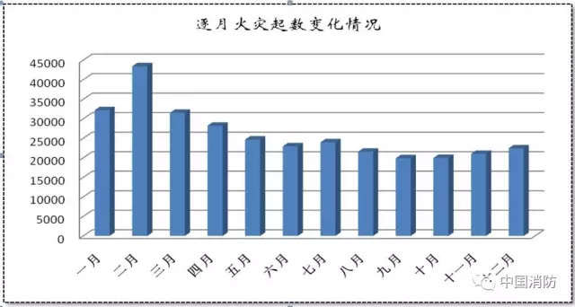

四川太极大药房连锁有限公司安全宣传资料 6-3
二、夜间火灾伤亡率大，窒息烧灼导致亡人最多
从分时段火灾情况看，白天火灾发生机率较高，全天火灾最多的时段为14时至16时，占总量的12.1%；夜间至凌晨火灾较少，4时至6时发生的火灾，只占总量的3.7%。
从分时段亡人情况看，夜间的火灾发生机率虽然低于白天，但致亡人比例较高，22时至凌晨6时发生的火灾占20.6%，造成的亡人数占总数的49.1%。
从导致亡人的直接原因看，因窒息致亡的占总数的49.8%，烧灼致亡的占29.8%，中毒致亡的占3.4%，摔伤致亡的占1%，爆炸致亡的占0.4%，砸伤致亡的占0.2%，其他原因致亡的占15.4%。
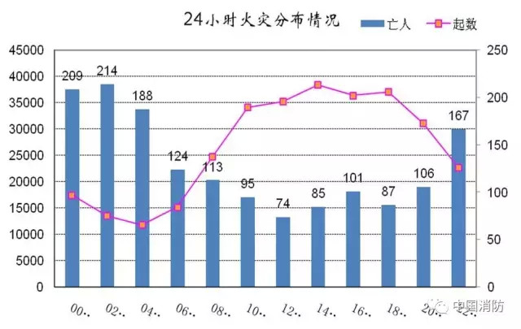
三、电气引发火灾最多，季节性变化非常明显
从引发火灾的直接原因看，因违反电气安装使用规定等引发的火灾占总量的30.4%，因用火不慎引发的占17.5%，吸烟引发的占5.2%，自燃引发的占3.2%，玩火引发的占2.9%，生产作业引发的占2.8% ，放火引发的占1.5%，起火原因不明确的占5.6%，其他原因引发占28.5 %，原因在查占2.3%。
从较大火灾的起火原因看，电气29起，放火11起，用火不慎7起，吸烟2起，玩火、生产作业、原因不明确各起1起，其他原因6起，在查6起。从每月火灾的原因比例分析，夏秋电气引发火灾的比例明显高于冬春，冬春用火不慎引发火灾的比例高于夏秋，玩火（主要为燃放烟花）引发的火灾多集中于春节所在的2月份。
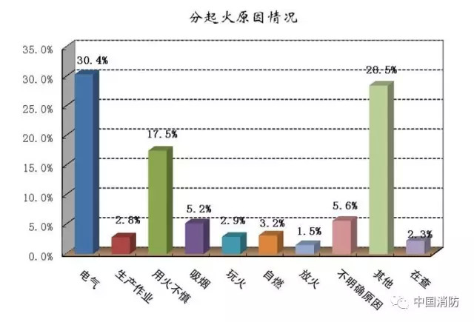

四川太极大药房连锁有限公司安全宣传资料 6-4
安全常识
禁寄物品管理新规：种类增至118
近日，国家邮政局、公安部、国家安全部等3部门联合发布《禁止寄递物品管理规定》（以下简称《规定》），该规定自发布之日起施行。
《规定》对2007版禁寄物品指导目录进行了修订，从安全检查、企业责任、用户义务、监督管理等方
面提出了更加明确的规范要求，将指导目录从原有的14项增加到“18+1（18类物品及其他）”项，载明物品从58种增加到188种，并将《危险化学品目录》等法律、行政法规、国务院和国务院相关部门规定禁止寄递的上万种物品均纳入其中，使禁寄物品指导目录更加具有全面性、指导性和可操作性。
《规定》首次明确了禁止寄递物品的概念内涵，将禁寄物品划分为危害国家安全、扰乱社会秩序、破坏社会稳定的各类物品，危及寄递安全的爆炸性、易燃性、腐蚀性、毒害性、感染性、放射性等各类物品，法律、行政法规以及国务院和国务院有关部门规定禁止寄递的其他物品等三个类别，对禁寄物品涵盖范围作出了较为清晰的界定。
《规定》进一步强化了寄递企业主体责任，要求寄递企业在其营业场所广泛宣传告知《规定》内容及相关指导目录；严格执行收寄验视制度，防止禁寄物品进入寄递渠道；加强安全教育培训管理，强化从业人员对禁寄物品的防范意识和处置能力；配备符合国家标准或者行业标准的安全检查设备，安排具备专业技术和技能的人员对邮件、快件进行安全检查。
对于寄递用户的安全保障义务，《规定》明确，用户交寄邮件、快件应当遵守法律、行政法规以及国务院和国务院有关部门关于禁寄物品的规定，不得交寄禁寄物品，不得在邮件、快件内夹带禁寄物品，不得将禁寄物品匿报或者谎报为其他物品交寄。
《规定》提出了禁寄物品管理奖惩措施，重点针对寄递企业的违法收寄禁寄物品行为，明确可依据《中华人民共和国反恐怖主义法》的有关规定予以处罚。同时规定，对于及时发现、报告禁寄物品，或者有效避免、减少寄递安全事故的单位和个人，邮政管理等部门可依法给予表彰。此外，《规定》还确定了禁止物品指导目录调整原则，规定禁寄物品指导目录由国务院邮政管理部门会同有关部门确定、公布，并适时调整。
消防宣传
公安部发布春节消防提示 欢度佳节勿忘安全
[来源：中国消防在线] 春节临近，客流物流增加，节庆活动频繁，烟花爆竹燃放集中，火灾风险加大。公安部消防局1月10日发布消防安全提示，提醒公众欢度佳节，勿忘消防安全。
- 社会单位要严格落实消防安全责任制，开展节前消防安全检查，消除火灾隐患，确保消防设施完好有效，火灾自动报警、自动喷水灭火等消防设施处于自动启动状态。发生火灾后，立即启动灭火和应急疏

四川太极大药房连锁有限公司安全宣传资料 6-5
散预案，第一时间组织人员逃生并拨打119报警。
2、公众聚集场所要制定并演练应急疏散预案，保持疏散通道、安全出口畅通；要落实岗位消防安全职责，对员工进行全员培训，确保会报警、会引导疏散、会扑救初起火灾。
3、商场、市场、宾馆、饭店等举办节庆或商贸活动时，场地设置、电气设备要符合消防安全规定要求，配足消防器材；消防控制室值班人员要在岗在位，微型消防站人员和保安人员要落实值班巡查制度，及时消除火灾隐患。
4、街道社区要加强节日安全用火用电用气等消防知识宣传培训，增强居民消防安全防范意识、扑救初起火灾和火场应急逃生的能力；对居民楼进行一次消防安全检查，确保消防设施完好、消防通道畅通。
5、居民家庭要注意安全用火用电用气，取暖电器远离可燃物，电动车充电有人看管，教育小孩不要玩火，及时清理阳台、走道、楼梯间、疏散通道的杂物，防火门保持常闭状态，外出时关好门窗。
6、春节出行时，驾车或乘坐客车、火车、轮船等各类交通工具，不要携带汽油、柴油、酒精、烟花爆竹等易燃易爆危险品进站上车，不得在车内吸烟或使用明火。一旦发生火灾，请用安全锤或坚硬的物品击碎车窗玻璃有序逃生。
7、外出购物、旅游或住宿，要注意熟悉所在场所的疏散通道位置和逃生路线，留意灭火器、防烟面罩等器材存放的位置和使用方法。如遇火灾要迅速逃生，不可贪恋钱财，更不能返回火场拿取财物。
8、在景区游玩时，要遵守景区的防火规定，不要吸烟和乱扔烟头。进入山林景区，不要携带打火机、汽油等易燃易爆物品，不要玩火或生火野炊，防止飞火引发火灾。
9、购买烟花爆竹，要到有销售许可证的门店购买，在指定地点安全燃放，严禁在居民住宅区、加油站、易燃易爆危险品仓库、山林、柴草堆垛、高压线附近燃放烟花爆竹。燃放后，要立即清理余火和残渣。
10、发现火灾隐患，请拨打96119进行举报。
总结.计划

2016年安全工作总结暨2017年工作重点
总结：保卫部在2016年工作中，贯彻以“安全第一、共同预防、服务经营”的指导思想，紧紧围绕公司“拥抱改变，为尊严而战”为主题，按照集团安全办、保卫处的总体部署和要求，严格落实了安全责任制、安全宣传与培训（制作学习资料12期，讲座2次、疏散灭火演练2次，培训新员工4批次）、排查隐患（187次）与整改（144起），安全事故得到有效遏制。一年来，在公司领导的关心、支持下，通过全体员工的共同参与，全年未发生一起重大安全事故、减少了一般安全事故，圆满完成了既定的安保工作任务。
计划：在2017年安全工作，我部将以“突出重点、综合治理、服务经营”为指导，以公司“拥抱改变，做最好的自己”为主题，以预防、遏制重大事故、重大案件为目标，力争减少一般性安全事故的发生，为公司全年经营目标的实现，营造一个良好的安全环境，重点抓好三个方面工作：

四川太极大药房连锁有限公司安全宣传资料 6-6

序号 | 项目 | 目标及措施 | 时间
一 | 抓好基础管理 | - 重点是要层层落实安全管理责任制，签订《2017年安全目标责任书》，完善考核标准（日常检查/考核）  2.建立完善的安全管理制度、操作流程，具有一定的可操作性。（宣传学习、贯彻执行） | 1-2月  3-4月
二 | 抓好安全教育 | - 重点抓好重点岗位和新员工的入职培训（要严格考核/合格上岗） （并通过开展一些知识竞赛、安全讲座、疏散演练、灭火演练等），进一步提升员工安全责任意识。 | 按计划  6月.11月
三 | 堵塞安全漏洞 | 1.治安：重点抓好贵细、现金和贵重成药的监督管理，（日常检查+每月早晚抽查1次/店）。药店：防损  2.消防：抓好消防管理（重点用电/电器管理）火灾  3.落实逐级检查责任制，督促隐患整改。保卫部累计检查200次（检查药店132次/抽查）。片区主管/12次、药店/每日2次。 | 1-12月  定期检查  月查10-12家店

2017已起航，让我们以崭新的面貌开启太极大药房新征程，以积极的心态、以实际行动，践行“拥抱改变，做最好的自己”，加油、加油、加油！

祝各位员工新年快乐！

----- 保卫部宣 ----

